Rynek pracy i bezrobocie
W gospodarce rynkowej rynek pracy jest regulowany przez prawo popytu i podaży. O wielkości podaży na rynku pracy świadczy liczba osób poszukujących pracy, natomiast o wielkości popytu – liczba wolnych miejsc pracy. Zwykle na rynku pracy istnieje nadwyżka podaży nad popytem, co prowadzi do zjawiska bezrobocia. Występuje ono wtedy, gdy brakuje pracy dla osób, które jej poszukują i są zdolne, by ją wykonywać.

Co wpływa na poziom podaży i popytu na rynku pracy?
Ze względu na to, że liczba miejsc pracy i liczba osób poszukujących pracy stale się zmienia, zmienia się też poziom podaży i popytu na rynku pracy.
Poziom podaży na rynku pracy jest uwarunkowany wieloma czynnikami, do których zaliczamy:
- system kształcenia dzieci i młodzieży,
- liczbę osób wyjeżdżających za granicę (migracje zewnętrzne),
- wysokość proponowanego wynagrodzenia,
- nastawienie poszukujących pracy do zmiany miejsca pracy.
Na poziom popytu na rynku pracy wpływają natomiast:
- stan gospodarki danego kraju oraz częstotliwość i kierunek podejmowanych zmian,
- zróżnicowanie występujących pracowników,
- wydajność pracy,
- wysokość proponowanych pensji.

Przyczyny nierównowagi na rynku pracy
Istnieje wiele przyczyn nierównowagi między podażą a popytem na rynku pracy. Jedną z najważniejszych z nich jest stan gospodarki w danym kraju czy regionie. Jeżeli sytuacja gospodarki się pogarsza, wpływa to na zmniejszanie się zapotrzebowania na produkty, co w konsekwencji powoduje zmniejszanie produkcji i zwolnienia pracowników. W niektórych przypadkach mówimy też o sezonowości ofert pracy ze względu na ich występowanie tylko w określonych miesiącach roku (np. zbiory owoców, do których zatrudnia się pracowników tylko w sezonie na te owoce).
Kolejną przyczyną nierównowagi na rynku pracy mogą być różnice strukturalne. Występują one wówczas, gdy bezrobotni reprezentują pewną grupę zawodową, np. stolarzy, a pracodawcy poszukują osób pracujących w innych zawodach, np. hydraulików. Na zachwianie równowagi na rynku pracy w regionie wpływać mogą także zwolnienia grupowe występujące w dużych zakładach pracy (miały one duże znaczenie np. w Polsce w okresie transformacji gospodarki [odsyłacz do 2.1]).

Stopa bezrobocia
Miernikiem określającym wielkość bezrobocia jest stopa bezrobocia, czyli udział bezrobotnych w ogólnej liczbie osób aktywnych zawodowo. Stopę bezrobocia obliczamy za pomocą wzoru:
b = B/S x 100%,
gdzie:
b – stopa bezrobocia
B – liczba bezrobotnych
S – liczba osób aktywnych zawodowo (liczba bezrobotnych + liczba pracujących).
Stopa bezrobocia w Polsce jest zróżnicowana w poszczególnych województwach. Najwyższa występuje w województwie warmińsko-mazurskim, a najniższa – w województwie wielkopolskim.
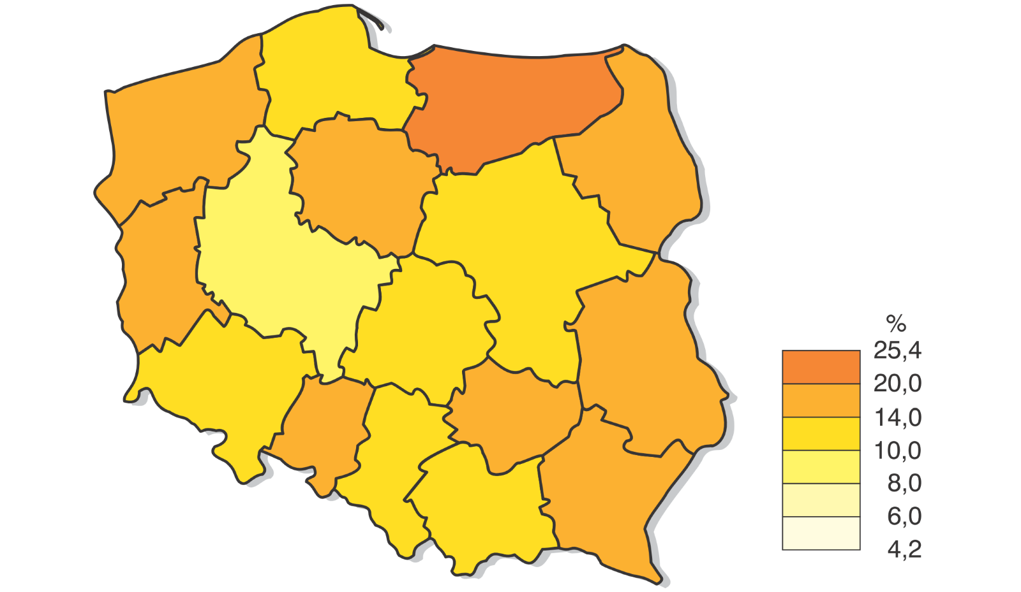
Rycina 4.1. Stopa bezrobocia rejestrowanego wg województw w Polsce w 2012 r.
[Źródło: Główny Urząd Statystyczny, Mały rocznik statystyczny Polski 2013, Warszawa 2013, s. 166].

Rodzaje bezrobocia
W zależności od przyjętego kryterium mówi się o wielu rodzajach bezrobocia. Ze względu na przyczyny wyróżnia się bezrobocie:
- przymusowe – gdy poszukujący pracy nie może jej znaleźć,
- dobrowolne – gdy bezrobotny nie chce podjąć pracy, co może wynikać z wielu przyczyn, w tym na przykład z chęci otrzymywania zasiłków, gdyż mają one wartość wyższą niż oferowana pensja,
- sezonowe – dotyczy ono niektórych okresów w roku, w których pewne działalności nie występują (np. w rolnictwie),
- strukturalne – wynika z niedopasowania kwalifikacji bezrobotnych do potrzeb danego rynku pracy,
- frykcyjne – występuje, gdy bezrobotni poszukują lepszej pracy, w związku z czym przez jakiś czas pozostają bez pracy,
- technologiczne – występuje w efekcie postępu technologicznego, wpływającego na zastępowanie pracy ludzi pracą maszyn, urządzeń, komputerów,
- koniunkturalne (cykliczne) – jest spowodowane załamaniem gospodarki, jego zmiany następują w tempie zmian gospodarki.
Ponadto wyróżnia się bezrobocie:
- utajone (ukryte) – występuje np. wtedy, gdy pracę, którą mogłaby wykonać 1 osoba, wykonują 2 lub 3 osoby,
- jawne – wyraża je liczba osób zarejestrowanych jako bezrobotne w urzędach pracy,
- chroniczne – występuje, gdy grupa bezrobotnych przez długi okres nie może znaleźć pracy.

Skutki bezrobocia
Skutki bezrobocia przedstawiono w tabeli 4.1.
Skutki bezrobocia
pozytywne: | negatywne:
- wzrasta poszanowanie dla wykonywanej pracy,  - wzrasta wydajność pracy,  - wzrasta częstotliwość zakładania firm przez bezrobotnych. | - ekonomiczne: wzrost wydatków z budżetu państwa na świadczenia socjalne, zmniejszenie dochodów budżetu państwa z tytułu podatków, spadek produkcji, spadek poziomu życia osób bezrobotnych, migracje wewnętrzne i zewnętrzne;  - społeczne: zmniejszenie poczucia własnej wartości u bezrobotnych, spadek chęci podejmowania jakichkolwiek aktywności i apatia.
Tabela 4.1. Pozytywne i negatywne skutki bezrobocia.

Walka z bezrobociem
Wyróżnia się 2 kategorie metod walki z bezrobociem:
- metody aktywne – walka z bezrobociem następuje przez instrumenty wspierające tworzenie nowych miejsc pracy, np. przez pomoc finansową w zakładaniu działalności gospodarczej,
- metody pasywne (łagodzenie skutków bezrobocia) – walka z bezrobociem jest prowadzona przez urzędy pracy, które organizują różnorodne szkolenia dla bezrobotnych oraz pomagają im w poszukiwaniu miejsc pracy.

Metody poszukiwania pracy
Poszukiwanie pracy bywa naprawdę trudnym zajęciem. Jak mówi egipskie przysłowie, to „Człowiek szuka pracy, a nie praca – człowieka”, zatem bez względu na to, czy poszukujemy pracy po raz pierwszy, czy po raz kolejny w naszym życiu, powinniśmy się do tego dobrze przygotować.

Czym jest aktywne poszukiwanie pracy?
Aktywne poszukiwanie pracy oznacza podejmowanie zróżnicowanych działań w celu znalezienia pracy. Do czynności, które wykonujemy w jego ramach, należą:
- określenie własnych kompetencji (predyspozycji zawodowych),
- ocena własnych możliwości zawodowych (jakie czynności możemy wykonywać, jeżeli mamy dane wykształcenie, uprawnienia, kursy, umiejętności),
- analiza rynku pracy, na którym będziemy poszukiwać pracy,
- wybór potencjalnych pracodawców, z którymi chcielibyśmy nawiązać współpracę,
- poszukiwanie informacji na temat potencjalnych pracodawców,
- nawiązanie kontaktu z pracodawcami,
- zaprezentowanie swojej aplikacji potencjalnym pracodawcom.

Metody szukania zatrudnienia
Poszukiwanie pracy powinno odbywać się z wykorzystaniem wielu metod jednocześnie, gdyż w ten sposób zwiększa się prawdopodobieństwo jej znalezienia. Współcześnie za najskuteczniejsze metody poszukiwania pracy uznaje się:
- wyszukiwanie ogłoszeń w internecie i prasie,
- bezpośredni kontakt z pracodawcą,
- pozyskiwanie informacji od znajomych i rodziny,
- korzystanie z usług urzędów pracy i agencji pośrednictwa pracy.

Ogłoszenia z internetu i prasy
Wyszukiwanie ofert pracy w internecie i prasie jest metodą bardzo wygodną, gdyż można to zazwyczaj robić w czasie dogodnym dla siebie. Jednak w wypadku niektórych zawodów, takich jak murarz, listonosz czy tynkarz, istotne jest, by szukać ofert codziennie z samego rana, gdyż kandydatów jest z reguły tak dużo, że około południa oferty są już nieaktualne.
Informacje o ofertach pracy zamieszczane są na wielu portalach internetowych poświęconych wyłącznie poszukiwaniu pracy. Znajdują się na nich często również wskazówki, jak napisać życiorys czy list motywacyjny, oraz jak przygotować się do rozmowy kwalifikacyjnej. Warto też korzystać z portali regionalnych, gdzie zamieszczane są lokalne oferty pracy. Poszukiwanie powinno też obejmować portale branżowe oraz strony internetowe potencjalnych pracodawców, na których często znajduje się zakładka „oferty pracy”.
Ogłoszenia z ofertami pracy zamieszczane są też w większości dzienników, w rubryce Praca. Zwykle te same oferty można też znaleźć na podstronach internetowego wydania dzienników. Ważne, by szukać informacji o miejscach pracy na sprawdzonych portalach i stronach internetowych, gdyż tam znajdują się wiarygodne ogłoszenia.

Poszukiwanie pracy przez media pozwala skorzystać z wielu udogodnień, np. niektóre ogłoszenia z ofertami pracy są tak skonstruowane, że klikając w odpowiednie miejsce na stronie, od razu można na nie odpowiedzieć.

Bezpośredni kontakt z pracodawcą
Jeżeli wiemy, u którego pracodawcy chcielibyśmy pracować, wówczas możemy spróbować umówić się z nim na rozmowę w sprawie pracy. Jeżeli jednak dany pracodawca nie szuka akurat pracowników, możemy zostawić u niego swoją aplikację [odsyłacz do 4.7], gdyż przy ogromnej rotacji pracowników na współczesnym rynku pracy bardzo prawdopodobne jest, że niedługo zwolni się jakieś miejsce.

Poszukiwanie pracy bezpośrednio u pracodawców jest bardzo skuteczną metodą, gdyż od razu można się przekonać, czy spełnia on nasze oczekiwania

Znajomi i rodzina
Niektóre osoby za najbardziej skuteczną metodę poszukiwania pracy uważają zdobywanie informacji od przyjaciół i rodziny, gdyż w ten sposób uzyskują najaktualniejsze informacje o wolnych stanowiskach pracy. Z drugiej strony wielu pracodawców, m.in. niektóre z dużych korporacji finansowych i handlowych, pozyskuje pracowników dzięki rekomendacjom uzyskanym od osób już zatrudnionych. W ten sposób zwiększają oni szansę na zatrudnienie pracowników godnych zaufania.

Poszukiwanie pracy przez znajomych i rodzinę pozwala otrzymać informacje z pierwszej ręki.

Urzędy pracy i agencje pośrednictwa pracy
Inną metodą poszukiwania pracy jest korzystanie z oferty urzędów pracy i agencji pośrednictwa pracy. W urzędach pracy najszybciej dostępne są informacje o wolnych miejscach pracy w instytucjach państwowych, natomiast w agencjach pośredniczących w poszukiwaniu pracy możemy zdobyć informacje o wolnych miejscach pracy w prywatnych przedsiębiorstwach w Polsce i za granicą. Ważnym zadaniem urzędów pracy jest też prowadzenie szkoleń oraz doradzanie osobom bezrobotnym i poszukującym pracy.

W urzędzie pracy część ofert pracy jest przeznaczona tylko dla osób bezrobotnych, które są w nim zarejestrowane.

